Муниципальное дошкольное образовательное бюджетное учреждение
центр развития ребёнка – детский сад № 118 г. Сочи
354200 г. Сочи, ул. Партизанская, 16, тел/факс (862)270 25 07
ИНН 2318020034,ОГРН 1022302795130,e-mail: primaryschool118@edu/sochi.ru

Отчёт о работе Краевой инновационной площадки в МДОБУ центра развития ребёнка – детского сада № 118 г. Сочи за 2016 год
- Паспортная информация
- Юридическое название учреждения (организации):
Муниципальное дошкольное образовательное бюджетное учреждение центр развития ребёнка-детский сад № 118 г. Сочи
- Учредитель:
Администрация города Сочи
- Юридический адрес:
354200 Краснодарский край, город Сочи, ул. Партизанская, 16
- ФИО руководителя
Пономаренко Татьяна Владимировна
- Телефон, факс, e-mail:
(862) 270-25-07, факс (862) 270-25-07; e-mail: primaryschool118@edu.sochi.ru
- Сайт учреждения:
- Ссылка на раздел на сайте, посвящённый проекту:

- Официальные статус МДОБУ № 118 г. Сочи:
Краевая инновационная площадка, 2016 год.
- Научный руководитель:
Нет

Сочи, 2016
II. Реализация инновационного проекта:
- Соответствие задачам федеральной и региональной образовательной политики
Инновационный образовательный проект «Ступени успеха как модель организации поисково-исследовательской деятельности дошкольников в условиях дошкольной образовательной организации с использованием возможностей социальных партнёров», соответствует государственной политике российской федерации, Краснодарского края и муниципального образования города-курорта Сочи.
Деятельность педагогического коллектива в рамках реализации проекта строится на принципах, заложенных в Федеральном законе Российской Федерации от 29.12.2012г. № 273-ФЗР «Об образовании в Российской Федерации», в Федеральном государственном образовательном стандарте дошкольного образования (приказ Минобрнауки от 17.10.2013г. № 1155), в Указе Президента Российской Федерациии от 01.06.2012г. № 761 «О национальной стратегии в интересах детей на 2012-2017гг.», где определены меры, направленные на поиск и поддержку талантливых детей.
Эффективная реализация инновационного проекта по поисковой и проектно-исследовательской деятельности с дошкольниками ориентирована на личностную и социальную успешность каждого воспитанника с учётом индивидуальных способностей и запросов семьи.
Нам важно, чтобы у ребёнка возникла мотивация к познанию и творчеству через разные виды познавательно мира с использованием детского экспериментирования.

2.Задачи отчётного периода
Коллектив МДОБУ Центр развития ребенка – детский сад №118 г.Сочи в ходе заключительного этапа реализации проекта «Ступени успеха» ставил перед собой следующие задачи:
- Содействовать формированию у воспитанников научной картины мира через развитие творческо-исследовательской активности.
- Научить последовательно и поэтапно выполнять исследовательскую работу или творческий проект, опираясь на разнообразные методы исследования.
- Обеспечить формирование у дошкольников качеств, способствующих интеллектуально-творческому развитию и достижению успеха в любой деятельности: целеустремлённости, настойчивости, любознательности, изобретательности, способности рассуждать и мыслить логически, требовательности к результатам своей деятельности.
- Формировать и развивать у воспитанников коммуникативные навыки с использованием возможностей социального партнёрства.
- Содействовать профессиональному росту и компетентности педагогов в вопросах организации поисково-исследовательской деятельности.

- Содержание инновационной деятельности за отчётный период
В учреждении организована проектная площадка «Творческая лаборатория». Её деятельность направлена на разработку, подготовку и проведение ежегодной научно-практической конференции педагогов и дошкольников нашей образовательной организации «Приглашение к открытию», семинаров, круглых столов, мастер-классов, презентаций творческих проектов и исследовательских работ. Осуществляется взаимодействие с социальными партнерами, как Лазаревского внутригородского района города Сочи, так и других районов Краснодарского края и России.
20.05.2016г. – «Научно-практическая конференция «Приглашение к открытию» как продукт проектной площадки «Творческая лаборатория» в рамках реализации инновационного образовательного проекта «Ступени успеха» (диссеминационный городской семинар для педагогов, старших воспитателей, учителей начальных классов образовательных организаций города Сочи).
12.09.2016г. – Городской семинар для заведующих, старших воспитателей ДОО по теме «Организация проектно-исследовательской деятельности в МДОБУ центра развития ребенка – детский сад № 118 г.Сочи в рамках проекта победителя краевого конкурса среди ДОО, внедряющих инновационные образовательные программы в 2015 году». Организован мастер-класс с целью диссеминации опыта работы по поисково-исследовательской деятельности и созданию проектов в совместно с воспитанниками и родителями:
- «Весёлый мини-огород на подоконнике», Сапрунова Н.А., воспитатель младшей группы «Дельфинчики»;
- «У медведя во бору», Кохан А.Б., воспитатель младшей группы «Мультяшки»;
- «Космос глазами детей», Пердофориди Н.В., Раганян И.С., воспитатели средней группы «Смешарики»;
- «Мы чтим защитников страны. На них равнение держим мы», Караваева Н.В., воспитатель подготовительной к школе группы «Сказка»;
- «Русские узоры», Демко Р.Х., воспитатель старшей группы «Чайка»;
- «Коляда, Масленица – любимые праздники на Руси», Кривченя М.В., воспитатель подготовительной к школе группы «Радуга»;
- «Наш мини-музей «Царство подводного мира», Мелконьян А.К., воспитатель старшей группы «Бабочки»;
- «Волшебная сила камней. Здоровье и детское творчество», Анисимова С.А., инструктор по физической культуре;
- «Жили-были люди в доме», Соболева Е.А., воспитатель подготовительной к школе группы «Одуванчики»;
- «Укусы насекомых. Первая помощь при укусах жалящих насекомых», Прокофьева В.В., воспитатель средней группы «Солнышко»;
- «Первое знакомство дошкольников с растениями парка культуры и отдыха в честь 30-летия Победы в Великой Отечественной войне», Климкова Е.П., воспитатель средней группы «Бабочки»;
- «О конском посевном каштане», Мигоренко Н.В., воспитатель подготовительной к школе группы «Радуга»;
- «Я люблю свою лошадку», Чванова Н.Г., воспитатель группы раннего вораста.
24.11.2016г. – на семинаре для дошкольных работников г.Сочи представлена презентация программы и учебно-методического комплекса кружка дополнительного образования «Азбука юного робинзона Черноморского побережья Кавказа».
Вопросы поисково-исследовательской и проектной деятельности рассматриваются на заседаниях педагогического совета образовательной организации и родительских собраниях. Документация ведется в соответствии с требованиями делопроизводства (положения, приказы, протоколы, аналитические справки, проекты, исследовательские работы).
В дошкольных группах, кабинетах создана развивающая предметно-пространственная среда по поисково-исследовательской и проектной деятельности в соответствии с возрастными требованиями. Основные материалы для проведения наблюдений, опытов, экспериментов сосредоточены в методическом кабинете и кабинете проектной площадки «Творческая лаборатория» (энциклопедии, атласы-определители, справочная и художественная литература, наглядные дидактические пособия, инструментарий и приборы для проведения исследований). Работа в данном направлении охватывает воспитанников общеразвивающих групп и детей, посещающих группы кратковременного пребывания и семейного воспитания. Таким образом, представлена возможность для дошкольников и заинтересованных лиц социума стать активными участниками исследовательского процесса. В 2016 году воспитанница подготовительной к школе группы Солнцева Кристина под руководством педагога дополнительного образования Коваленко Л.М. приняла участие в конкурсах муниципального, регионального и федерального уровня с исследовательской работой «Орех на Кавказе и любят и чтут. Здесь разные виды орехов растут»:
- победитель городской краеведческой конференции «Непознанное рядом»;
- лауреат регионального конкурса для детей дошкольного и младшего школьного возраста «Я – исследователь»;
- призёр (2 место) во Всероссийском очном конкурсе «Первые шаги в науке»;
- победитель в международном интернет конкурсе «Интербриг. ру»
Приобщаясь к исследованиям, участию в проектах, ребенок развивается, осваивает окружающую действительность, привыкает находить выход из трудных ситуаций, становится увереннее в своих силах.
В статусе краевой инновационной площадки наша образовательная организация ведёт инновационную работу по четырём направлениям:
- Одарённый ребёнок.
- Творческий педагог.
- Растим патриотов.
- Спорт и здоровье.
Воспитанники под руководством инструктора по физической культуре Анисимовой С.А. принимают активное участие в различных конкурсах муниципального уровня:
- победители районного смотра-конкурса строя и песни;
- победители районного конкурса подвижных и эстафетных игр «Олимпийский резерв»;
- призёры (2 место) итогового городского конкурса подвижных и эстафетных игр «Олимпийский резерв».
Участники ежегодных новогодних мероприятий ДОО с концертной программой для педагогов, родителей социума с выступлением детского хора воспитанников МДОБУ № 118, созданного под руководством музыкального руководителя Ивановой Е.Н. и танцевальной программой, под руководством музыкального руководителя Чистяковой О.А.
Активное участие в воспитании и развитии исследовательских навыков принимают родители. Так, творческая группа педагогов и родителей организовали и провели мастер-классы для родителей, с целью организации детского досуга в новогодние праздники:
- «Сделай свой дом праздничным»;
- «Весёлый новогодний грим для детей и взрослых»;
- «Детские секреты в новогодних упаковках»;
- «Маленькое чудо – звезда желаний»;
- «Тортик под ёлочку, или секреты оформления новогодней выпечки»;
- Проект «Изготовление новогодних игрушек из природного и бытового материала».
Воспитатели дошкольных групп в течение года проводят открытые просмотры непосредственно образовательной деятельности с включением элементов исследований, экспериментов, опытов, создание проектов:
- «Путешествие на Север», воспитатель Прокофьева В.В.;
- «Дождик песенку поёт», воспитатель Кохан А.Б.;
- «Как зайка сказку искал», воспитатель Сапрунова Н.А.;
- «Времена года. Зима», воспитатель Климкова Е.П.;
- «Какие бывают часы», воспитатель Мигоренко Н.В.;
- «Старинный город – крепость», воспитатель Соболева Е.А.;
- спортивные праздники «День Чёрного моря», «День Матери», инструктор по физической культуре Анисимова С.А.;
- развлечение «Осеннее настроение», музыкальный руководитель Бережная А.А.;
- развлечение «Осенняя сказка», музыкальный руководитель Гончаренко Т.В.
Полученные средства гранта мы потратили на приобретение и обустройство теплицы. В рамках реализации программы дополнительного образования «Азбука юного робинзона Черноморского побережья Кавказа» воспитателями и педагогом дополнительного образования спланированы практические занятия по наблюдению и за процессами проращивания, пикировки, а затем и высадки на клумбы учреждения с последующим уходом за самостоятельно выращенными растениями. В дальнейшем выращенные растения используем в лабораторных опытах для демонстрации в проектно-исследовательской деятельности, создания практических образцов, гербариев, коллекций. Работа в теплице при наблюдении за детьми помогает педагогам выявить у детей склонность к исследовательскому поведению, которое является основой для успешного развития исследовательского мышления.
Наряду с занятиями по основной образовательной программе ДО
в подготовительных к школе группах педагогом дополнительного образования проводится кружок по познавательно-исследовательской деятельности. Разработана авторская программа «Азбука юного робинзона Черноморского побережья Кавказа». К программе создана компьютерная презентация и конспекты занятий на весь учебный год. Цель программы: развивать и поддерживать интерес дошкольников к познавательно-исследовательской деятельности. Знакомить ребят с дикорастущими пищевыми и лекарственными растениями Сочинского Причерноморья, их практическим применением в домашних условиях и на природе. На программу есть положительные рецензии Председателя Сочинского отделения Русского географического общества Ф.К. Иваненко и сотрудника экологического отдела Сочинского национального парка О.А. Калашниковой. Программа включает в себя вводный курс из 10 занятий «Дошколята-исследователи», где идёт ознакомление ребят с понятиями и терминами, которые используются в процессе проектно-исследовательской деятельности (тема, цель, проблема, задачи, методы, объекты и предметы исследования). Во время занятий педагог ведёт наблюдения за детьми, выявляет ребят с высокой исследовательской активностью (исследовательским поведением). Через месяц-два после начала занятий в кружке, проводится педагогическая диагностика таких ребят, результат которой помогает выявить детей склонных к поисково-исследовательской деятельности. Следуя «Методике оценки общей одарённости», предложенной А.И. Савенковым, следим за динамическими изменениями развития детей в период проведения исследовательской работы. При желании детей и согласия их родителей педагог продолжает работу с этими ребятами в индивидуальном порядке по схеме «воспитанник-наставник». Эта схема для педагогов дополнительного образования, занимающихся познавательно-исследовательской деятельностью с детьми, предложена Савенковым А.И. в книге «Одарённые дети в детском саду и школе». С такими ребятами ведется целенаправленная работа по подготовке к участию в научно-практических конференциях и конкурсах разного уровня. Для организации успешной работы кабинет дополнительного образования регулярно пополняется методической и справочной литературой, наборами коллекций, практическими образцами проведенных исследований, цифровыми образовательными ресурсами (дисками, накопителями информации, видеоматериалами) печатными вариантами выполненных исследовательских работ и проектов.
При проведении исследовательских работ применяется современный метод фотофиксации. Этот доступный и наглядный метод описан в нашем авторском пособии «Методические рекомендации по применению способа фотофиксации хода и результатов поисково-исследовательской деятельности с дошкольниками».
Результатами проведённой поисково-исследовательской деятельности на 3 ступени являются исследовательские работы, которые представляются ребятами на научных форумах муниципального, регионального и федерального уровней.
Продуктом инновационной деятельности по результатам работы краевой инновационной площадки МДОБУ ЦРР-ДС №118 в 2016 году стала авторская программа дополнительного образования по познавательно-исследовательской деятельности «Азбука юного робинзона Черноморского побережья Кавказа», учебно-методический комплект к программе, в который входят календарно-тематическое планирование с перечнем ЦОР по всем разделам программы, конспекты и мультимедийная презентация на каждое занятие. Программа рецензирована председателем Сочинского городского отделения Всероссийской общественной организации «Русское географическое общество» К.Ф.Иваненко, - кандидатом сельскохозяйственных наук и специалистом отдела ЭПТиР ФГБУ «Сочинский национальный парк» О.А. Калашниковой.
Результатом поисково-исследовательской работы с одарёнными детьми стали работы: «Орех на Кавказе и любят, и чтут. Здесь разные виды орехов растут» с рецензиями А. А. Плешакова, - кандидата педагогических наук, Лауреата премии Президента РФ в области «Образование» и О.В. Дыбиной, - доктора педагогических наук, профессора, заведующей кафедрой дошкольной педагогики и психологии ФГБОУ ВО «Тольяттинский государственный университет».
Поисково-исследовательская работа по теме «Я ветры в Сочи изучаю. И тех, кто с ними ладит, - знаю» имеет рецензию М.П. Цереновой, - заместителя директора Туапсинского Метеорологического техникума.
К ежегодной научно-практической конференции МДОБУ «Приглашение к открытию» созданы под руководством педагогов МДОБУ 14 проектов с дошкольниками.
Ежегодная научно-практическая конференция «Приглашение к открытию» -
первая ступенька на пути к успеху.
Весной ко Дню науки в нашем центре развития ребёнка проходит первый в жизни дошкольников научный форум: научно-практическая конференция «Приглашение к открытию».
На ней педагоги с ребятами представляют свои первые научные работы: творческие, игровые, исследовательские, практико-ориентированные проекты.
В 2016 году конференция прошла в рамках городского дессиминационного семинара для педагогов начальной школы и дошкольных образовательных организаций. Были представлены 14 проектов дошкольников младшей, средней, старшей и подготовительных групп.
По срокам реализации: все проекты и исследовательские работы, выполненные с дошкольниками нашего учреждения, являются долгосрочными.
По разнообразию научных областей: краеведение, биология, история, культурное наследие, физика и техника, география.
По тематике: тематические, игровые, информационные, практико-ориентированные.
Ребята получили первый бесценный опыт, а их педагоги рассказали гостям об особенностях выполнения проектов в разных возрастных группах.
Была и презентация последней исследовательской работы «Орех на Кавказе и любят, и чтут. Здесь разные виды орехов растут» воспитанницей подготовительной группы.
Наш путь по «Ступеням успеха»…
Инновационный образовательный проект «Ступени успеха» - многолетний творческий поиск педагогов нашей образовательной организации. Он впитал опыт успешной поисково-исследовательской деятельности с младшими школьниками, расширил, углубил и адаптировал к дошкольникам формы и методы ведения поисково-исследовательской работы. Уже 4 года наши дошколята тоже делают первые шаги в науку, выступая на научно-практических конференциях, конкурсах.
Десять лет отметил конкурс «Я – исследователь» в этом году. Мы отлично помним тот первый конкурс….
Пять воспитанников нашей образовательной организации ещё на Первом региональном конкурсе исследовательских работ и творческих проектов «Я – исследователь» в 2007 году стали победителями и с тех пор неоднократно становились победителями и призёрами как регионального, так и Всероссийского этапа конкурса. Дипломами победителей и призёров награждались наши воспитанники за выступления на городской научно-практической конференции «Первые шаги в науку» и краеведческой конференции «Непознанное рядом». Шесть раз участвовали в очном этапе Всероссийского конкурса научно-исследовательских и творческих работ «Первые шаги в науке» в г. Москва. Неоднократно награждались там Дипломами за победу, именными Знаками отличия, а педагог значком «Наставник». Проект нашего дошкольника стал победителем Всероссийского конкурса журнала «Дошкольник. Методика и практика воспитания и обучения», он напечатан в журнале. Выполнено 16 исследовательских работ. Ряд работ отмечен положительными рецензиями таких учёных как Плешаков Андрей Анатольевич, Дыбина Ольга Витальевна, Зернов Александр Сергеевич.
Восемь раз воспитанники нашей образовательной организации становились участниками ежегодной церемонии чествования одарённых детей г. Сочи «Созвездие юных талантов».
Социальные партнёры – реальная поддержка на пути реализации проекта.
Реальная многогранная работа, совместно проведённые акции, семинары, конференции, открытые и праздничные мероприятия, помощь и поддержка в поиске достоверной информации связывают нашу образователную организацию:
с Сочинским национальным парком, парком культуры и отдыха имени 30-летия Великой Победы, Лазаревским Центром национальных культур имени К.С.Мазлумяна, Лазаревским этнографическим отделом Музея истории города – курорта Сочи, Архивным отделом администрации Лазаревского внутригородского района, Лазаревской судостроительной верфью, Школой искусств № 4, Лазаревской районной библиотекой им. А.И.Одоевского, Центром дополнительного образования «Радуга», Спортивной школой № 6, Средними общеобразовательными школами № 80, 75, ООШ № 99, МДОБУ № 125, 104, 63, 84., с жителями-старожилами поселка Лазаревское, соседних аулов, посёлков. Изучение их личных и семейных архивов, - это и связь поколений, и сохранение бесценных материалов.
Благодаря увлекательному процессу поисково-исследовательской деятельности, и интернету завязывались контакты и дружеские связи с объектами наших исследований, как на территории родного города Сочи, Краснодарского края, так и далеко за его пределами.
Объекты исследования – ключи к новым знаниям на пути к успеху.
С целью поиска материала и накопления информации мы с ребятами побывали: дважды в филиале Московского Государственного университета имени М.В.Ломоносова в г.Севастополе с презентацией своих проектов на Первом фестивале науки и Международной конференции «Лазаревские чтения»; Морской библиотеке имени адмирала М.П. Лазарева в г.Севастополе, Государственном музее Арктики и Антарктики в г.Санкт-Петербурге, Биологическом Музеем имени К.А.Тимирязева в г.Москве, Дарвиновском Музеем в г.Москве, выступили в Государственной Третьяковской галерее в г.Москве, с выступлением на лекториях в Сочинском отделении Русского географического общества, Краснодарском краевом отделении Российского общества историков-архивистов. Поддерживаем связь с полярниками российских антарктических экспедиций (54,55,56,57,58,59) на научно-исследовательской станции Новолазаревская в Антарктиде. Шесть раз отправляли дары Кавказа друзьям полярникам на транспортном экспедиционном судне «Академик Фёдоров». На территории детского сада есть аллея роз полярников Новолазаревской. Розы привезены и подарены полярником Александром Белокуром.
Особенность такой проектной и поисково-исследовательской деятельности на этом этапе - высокий уровень интереса ребят к новому для них виду деятельности с возможностью самореализации.
Реализация задуманного, несомненно, была бы невозможна без поддержки и участия родителей и высокой заинтересованности руководителя образовательной организации, руководителя нашего инновационного проекта Пономаренко Татьяны Владимировны.
Девизом работы нашей творческой лаборатории стали слова М. В. Ломоносова» «Везде исследуйте всечасно, что есть велико и прекрасно!». Следуя его призыву, мы каждый новый учебный год приглашаем ребят и их родителей к открытиям, пусть пока маленьким, но… дорогу осилит идущий…
С нашими исследовательскими работами, проектами, программой кружка, рекомендациями по методу фотофиксации и методическим сопровождением образовательного процесса можно ознакомиться в методическом кабинете МДОБУ центр развития ребёнка-детский сад № 118 г. Сочи и на сайте нашей образовательной организации в разделе «Инновационная деятельность».

- Инновационность
Новизна проекта «Ступени успеха» состоит в построении оригинальной модели организации поисково-исследовательской деятельности дошкольников, которая:
- основывается на реальном и устойчивом внутреннем партнерстве, обеспеченном через триаду ребёнок-родитель-педагог;
- ориентирована на использование внешнего ресурса и установление долговременных партнерских связей в аспекте решаемых задач;
- представлена трёхступенчатой структурой, позволяющей педагогам в рамках реализации основной образовательной программы дошкольного образования МДОБУ центра развития ребёнка – детского сада № 118 г.Сочи вовлекать в исследовательскую деятельность воспитанников и их родителей;
- предлагает конкретные формы и способы организации поисково-исследовательской деятельности дошкольников, а именно: кружок «Юный исследователь», проектная площадка «Творческая лаборатория», научно-практическая конференция МДОБУ центра развития ребёнка – детского сада № 118 г. Сочи «Приглашение к открытию», отчеты педагогов участников проекта на заседаниях совета педагогов ДОО;
- позволяет достичь одного из важных результатов – сформированности субъектной позиции всех участников инновационной деятельности.

- Измерение и оценка качества инновации
Одним из главных условий успешной реализации «Инновационного образовательного проекта “Ступени успеха” как модели организации поисково-исследовательской деятельности с дошкольниками в условиях дошкольной образовательной организации с использованием возможностей социального партнерства» муниципального дошкольного образовательного бюджетного учреждения центра развития ребенка – детский сад № 118 г. Сочи является союз творческого проектирования педагогов, воспитанников и их родителей.
Критерии | Показатели оценки качества
- Количество педагогов и специалистов, включенных в проектную деятельность | 100 %
- Количество воспитанников, проявляющих исследовательское поведение и исследовательские навыки | Не менее 50 %
- Количество родителей, включенных в проектную деятельность | Не менее 50%
- Позитивная динамика результативности участия воспитанников в конференциях на разных уровнях (муниципальном, краевом, федеральном) | Количество участников: 16 проектов на муниципальном, 2 исследовательские работы на региональном, федеральном уровнях; результативность подтверждена дипломами победителей, призёров и лауреатов конкурсов.
- Качество методических материалов, разработанных по проекту | Положительные рецензии муниципального, федерального уровней на разработанные методические материалы
Методы, позволяющие оценить эффективность проекта
- Анализ документов (детских проектов).
- Педагогическое наблюдение.
- Количественный анализ.
- Социологические исследования (анкетирование, опрос, тестирование).
- Сравнительный анализ результатов проектной деятельности воспитанников.
- Экспертная оценка продуктов Проекта

- Результативность (определённая устойчивость положительных результатов)
- Для педагогов:
  - действующая модель организации поисково-исследовательской деятельности дошкольников
  - банк педагогических идей по организации проектной деятельности
  - популяризация поисково-исследовательской и проектной деятельности в ДОО, на муниципальном, краевом, федеральном уровнях.
  - распространение опыта работы МДОБУ по исследовательской деятельности в СМИ, периодических изданиях, ЦОР, сети Интернет.
- Для дошкольников:
  - сформированность творческо-исследовательской активности, привитие самостоятельности при выполнении исследований, творческих проектов;
  - сформированность качеств, необходимых для достижения целевых ориентиров в рамках ФГОС ДО (любознательности, изобретательности, целеустремленности, творческих и интеллектуальных навыков, умения рассуждать, мыслить логически).
  - сформированность навыков исследовательского поведения и исследовательских способностей.
- Для родителей:
  - новый социальный и деятельностный опыт совместного проживания с детьми образовательных событий.

- Организация сетевого взаимодействия.
Материалы инновационного образовательного проекта «Ступени успеха» используются в работе социальных партнеров на основании заключенных договоров о сотрудничестве, плана взаимодействия МДОБУ центр развития ребёнка – детский сад № 118 г. Сочи с социальными партнёрами Лазаревского внутригородского района г.Сочи на 2015 – 2017 г.
Результаты данного сотрудничества подтверждают договоры, справки, благодарственные письма, грамоты, свидетельства, отзывы, фотоматериалы:
- Лазаревская библиотека им. А.И.Одоевского
Договор о сотрудничестве на 2015-17г., Благодарственное письмо от 19.04.2016г. от директора ЦРБ);
- Архивный отдел администрации Лазаревского внутригородского района Договор о сотрудничестве от 01.09. 2015-17 год
- МОБУ ДОД центр дополнительного образования для детей «Радуга» (договор о сотрудничестве 01.09.2016г.);
- МБУК Лазаревский районный центр национальных культур им. К.С. Мазлумяна
Договор с МБУК Лазаревский районный центр национальных культур им.К.С. Мазлумяна);
Договор с Муниципальным бюджетным учреждением дополнительного образования детская школа искусств № 3 г. Сочи);
- Муниципальное дошкольное образовательное бюджетное учреждение детский сад общеразвивающего вида № 84 г. Сочи
Договор о сотрудничестве с МДОБУ №84 01.09.16г
- Муниципальное дошкольное образовательное бюджетное комбинированного вида детский сад № 125 г.Сочи Договор о сотрудничестве с МДОБУ №125 от 14.01.2016г.
- Музей истории города-курорта Сочи; Благодарственное письмо от директора музея истории города-курорта Сочи от 2016г.;
- Сочинский национальный парк
Благодарность заместителя директора Сочинского национального парка по Лазаревскому району 2016г;

Апробация и диссеминация результатов деятельности КИП

- Диссеминационный городской семинар:
«Научно-практическая конференция «Приглашение к открытию» как продукт проектной площадки «Творческая лаборатория» в рамках реализации инновационного образовательного проекта «Ступени успеха»). (Управление по образованию и науке администрации г. Сочи. МОУ Сочинский центр развития образования. (20.05.2016г.)
- Городской семинар:
«Организация проектно-исследовательской деятельности в МДОБУ центр развития ребёнка-детский сад 118 г. Сочи в рамках проекта-победителя краевого конкурса среди ДОО, внедряющих инновационные образовательные программы в 2015г.» (12.09.2016г.)
- Краевая конференция:
«Организация работы по научно-исследовательской деятельности учащихся» г. Сочи (Дагомыс, 19-21 октября 2016 г.)
Доклад: «Презентация опыта организации проектной и поисково - исследовательской деятельности в условиях дошкольной образовательной организации»
- Презентация опыта работы:
«Презентация программы и учебно-методического комплекта кружка дополнительного образования «Азбука юного робинзона Черноморского побережья Кавказа» (24.11.2016г.)

Публикации в СМИ на муниципальном уровне:
Статья «Флюгер как народный символ Сочи» в еженедельнике «Район»
№ 46 за 24.11.2016г.
Статья «Флюгер как народный символ Сочи» в газете «Черноморская здравница» № 134 за 26.11.2016г.
Статья «Орех на Кавказе и любят, и чтут… даже дошкольники» в газете «Черноморская здравница» за 2.07.2016г.
Статья «Когда «Непознанное рядом и зовёт к открытиям» в газете «Черноморская здравница №17 за 11.02.2016г.
Публикации в СМИ на федеральном уровне:
Проект «Волшебная сила природных камней. Здоровье и детское творчество» в журнале «Инструктор по физической культуре» № 5 за 2016г.

- Фотоотчёт и сопроводительный текст об основных мероприятиях и полученных результатах в рамках реализации инновационного проекта за 2016 год.
Диссеминационный городской семинар «Научно-практическая конференция «Приглашение к открытию» как продукт проектной площадки «Творческая лаборатория» в рамках реализации инновационного образовательного проекта «Ступени успеха»). (Управление по образованию и науке администрации г. Сочи. МОУ Сочинский центр развития образования. (20.05.2016г.)
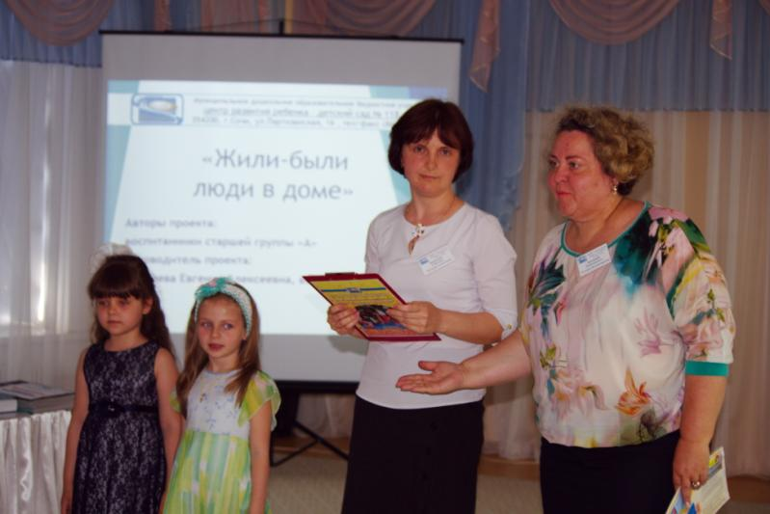
Презентация детского творческого проекта «Жили – были люди в доме»
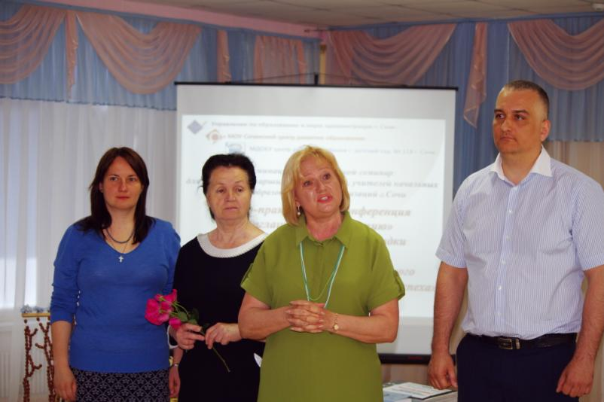
Представители наших социальных партнёров – Сочинского национального парка, районной центральной библиотеки им. А.И. Одоевского, Музея истории города-курорта Сочи, депутатского корпуса г. Сочи
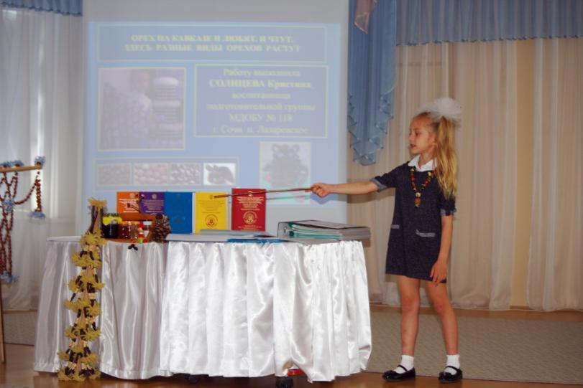

Презентация детской исследовательской работы «Орех на Кавказе и любят, и чтут. Здесь разные виды орехов растут!

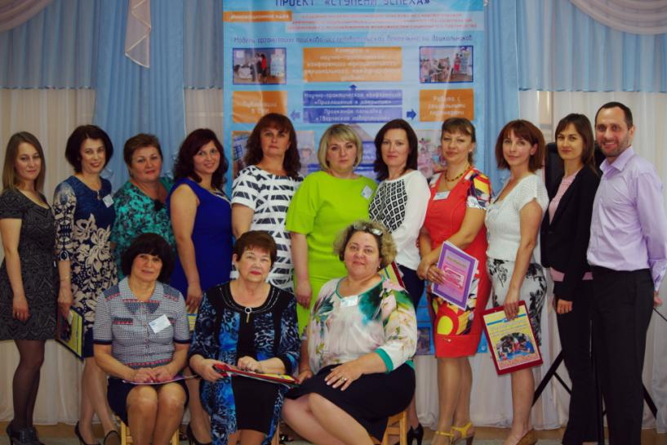

Участники конференции «Приглашение к открытию» - руководители детских исследовательских работ и творческих проектов, администрация МДОБУ № 118 г. Сочи

Городской семинар «Организация проектно-исследовательской деятельности в МДОБУ центр развития ребёнка – детский сад 118 г. Сочи в рамках проекта-победителя краевого конкурса среди ДОО, внедряющих инновационные образовательные программы в 2015г.» (12.09.2016г.)
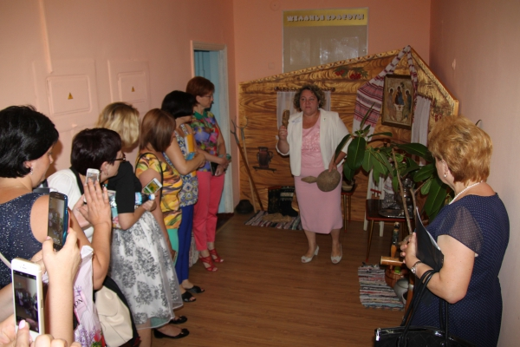

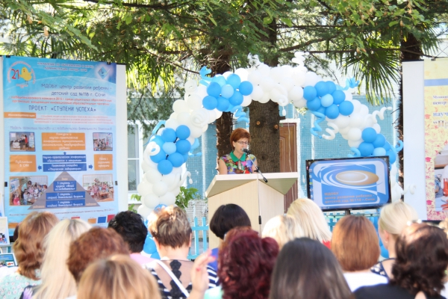

Приветствие участникам семинара Медведевой О.Н., - начальника управления по образованию и науке администрации г. Сочи

Краевая конференция «Организация работы по научно-исследовательской деятельности учащихся» г. Сочи
(Дагомыс, 19-21 октября 2016 г.)
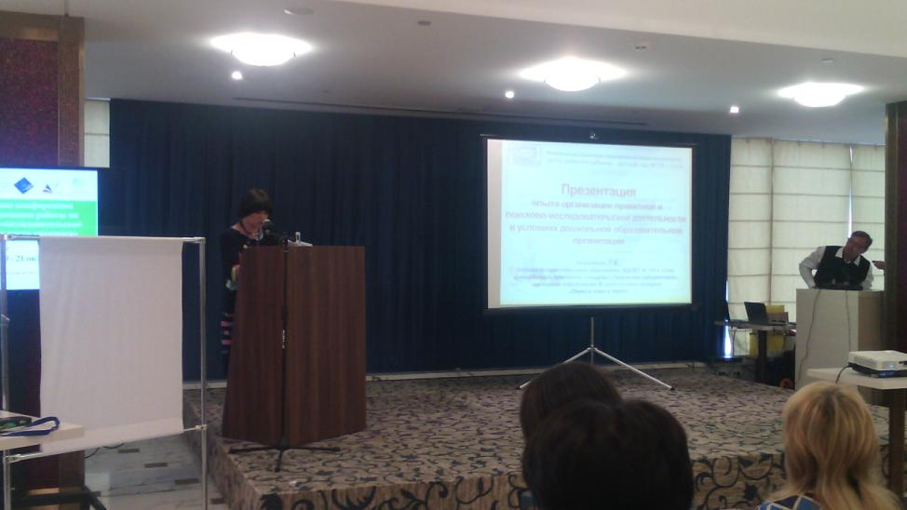

Доклад «Презентация опыта организации проектной и поисково-исследовательской деятельности в условиях ДОО»
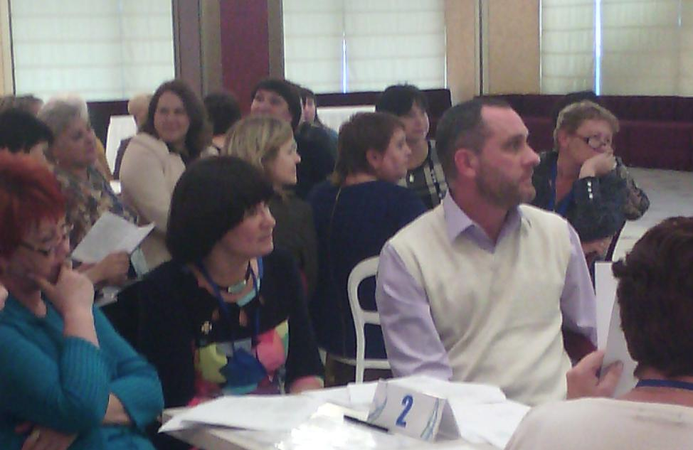
Участие в мастер-классе
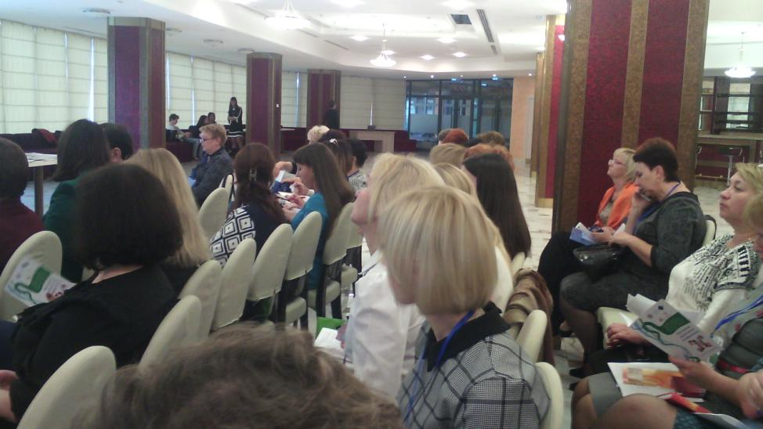
Участники краевой конференции – директора школ края, заведующие ДОО, научные сотрудники, представители глав администраций
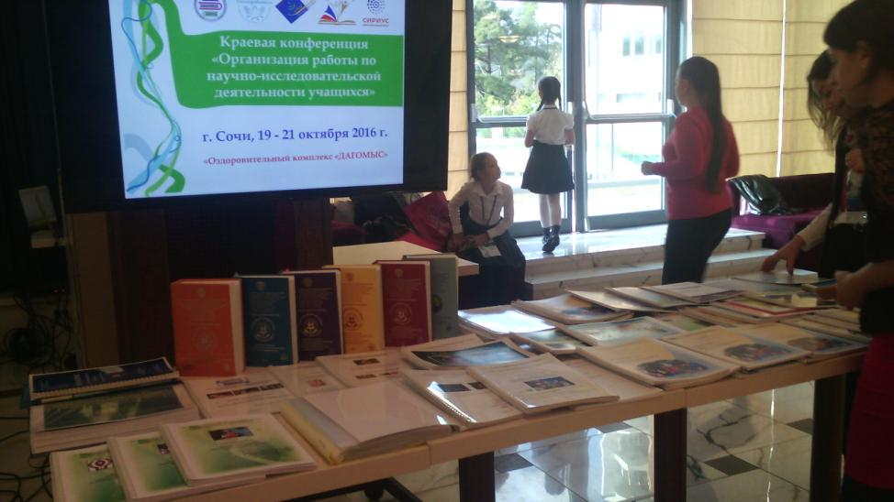
Выставка печатных методических материалов, детских исследовательских работ и творческих проектов МДОБУ № 118 г. Сочи

Презентация опыта работы «Презентация программы и учебно-методического комплекта кружка дополнительного образования «Азбука юного робинзона Черноморского побережья Кавказа» (24.11.2016г.)
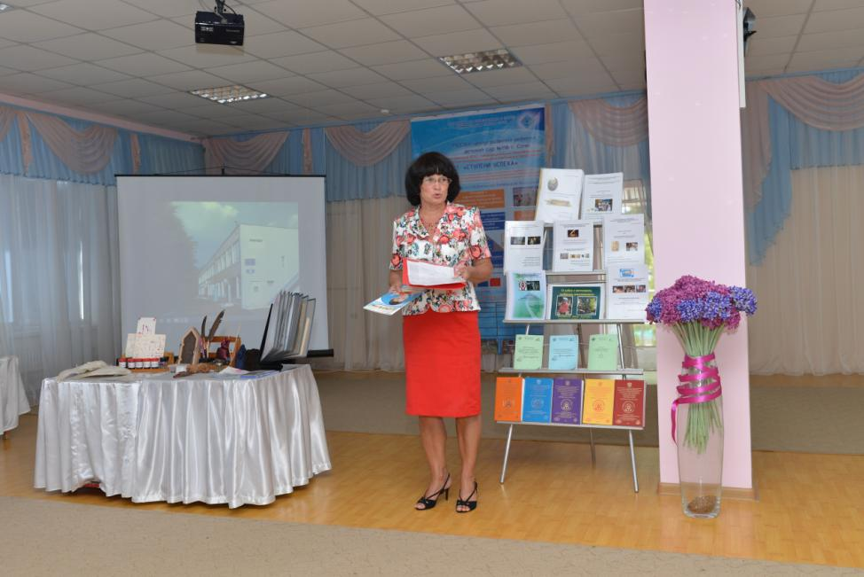
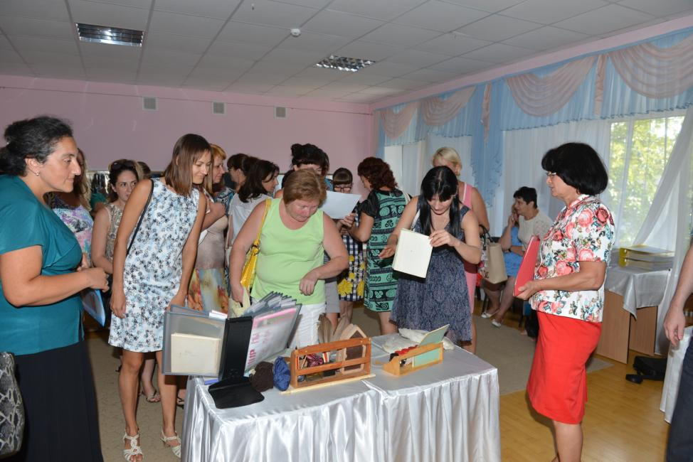
Представление методического сопровождения кружка и практических образцов к занятиям
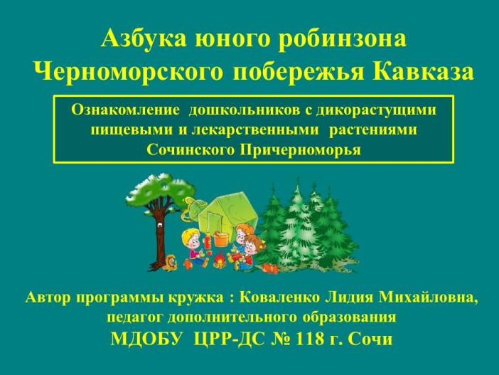

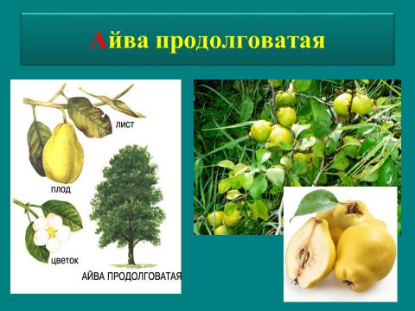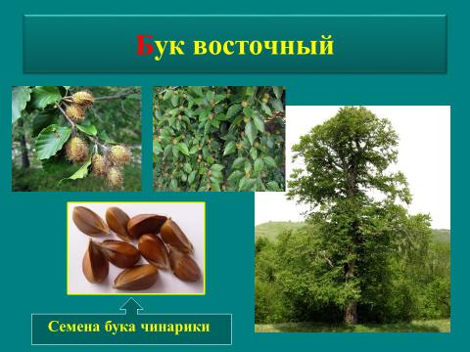

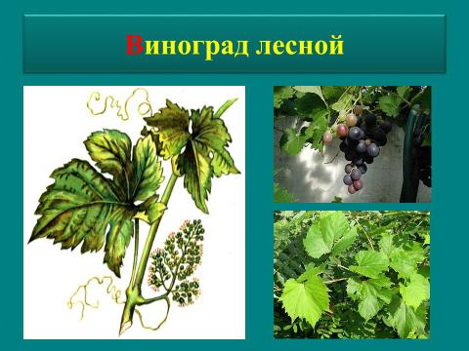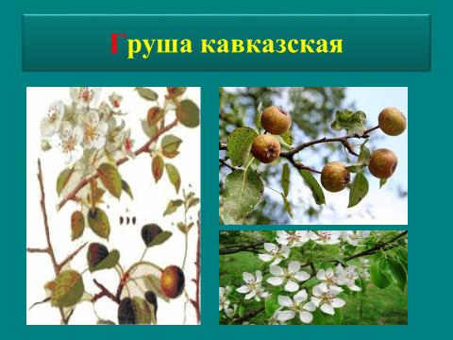
Слайды авторской мультимедийной презентации к занятиям кружка

